**辽阳耗材招标平台**

**配送企业操作说明**

**辽宁宇程招标有限公司**

**2017年5月**

**目录**

**登陆 3**

**配送关系确认 3**

# 登陆

1. 登陆http://lyhczb.yuchengec.com/.
2. 点击“配送企业申请与登陆”

注意：不支持IE8内核以下浏览器，如遇到显示问题，请更换浏览器。

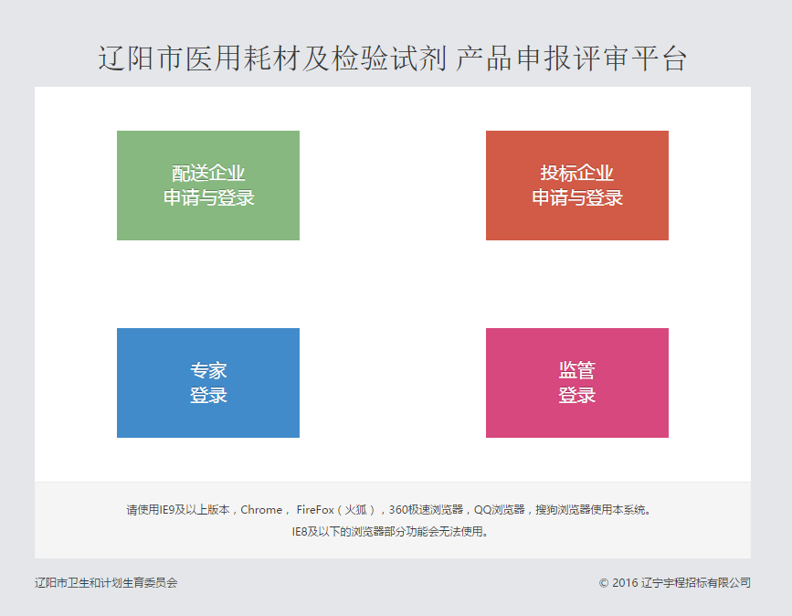

# 配送关系确认

投标企业在投标报价的同时已经选择了配送企业，配送企业需确认后，双方的配送关系方可成立，请配送企业及时在此页面进行确认。

具体操作：点击右侧操作区域的“确认”、“拒绝”

**注：列表中仅显示投标企业申请的信息。**

